



毕业论文(设计)智能管理系统
学生操作指南

二〇二三年十一月
目 录
1、系统登录 3
1.1 登录系统 3
1.2 进入系统 3
2、设计（论文）课题 4
2.1学生申报课题 4
2.2查看我的课题及状态 4
2.3选择盲选课题 4
2.4指导教师联系方式 5
2.5修改课题 5
3、任务书 6
3.1学生查看任务书 6
4、 填写开题报告 6
4.1学生填写开题报告 6
5、 指导日志 7
5.1学生填写指导日志 7
6、 外文翻译 7
6.1学生上传外文翻译原文 7
6.2上传翻译译文 8
7、 中期检查 8
7.1学生填写中期检查 8
8、 论文定稿 9
8.1学生提交论文定稿 9
9、 查看评阅答辩信息 10
9.1学生查看评阅老师意见 10
10、 论文答辩 10
10.1学生查看答辩组信息 10
11、 论文最终稿 11
11.1学生提交论文最终稿 11
12、 表格导出 11
12.1学生材料打印 11
13、 特殊情况处理 12
13.1特殊情况处理 12
14、 其他功能 12
14.1院级抽查论文上传 12
14.2校级抽查论文上传 13
14.3院级抽查专家意见 13
14.4学生检查检测自查 13

1、系统登录

1.1 登录系统
（1）浏览器地址栏输入网址(http://bysj.cumt.edu.cn/bysj/)打开中国矿业大学毕业毕业设计（论文）智能管理系统；点击右下角统一身份认证按钮进行身份认证并进入系统。
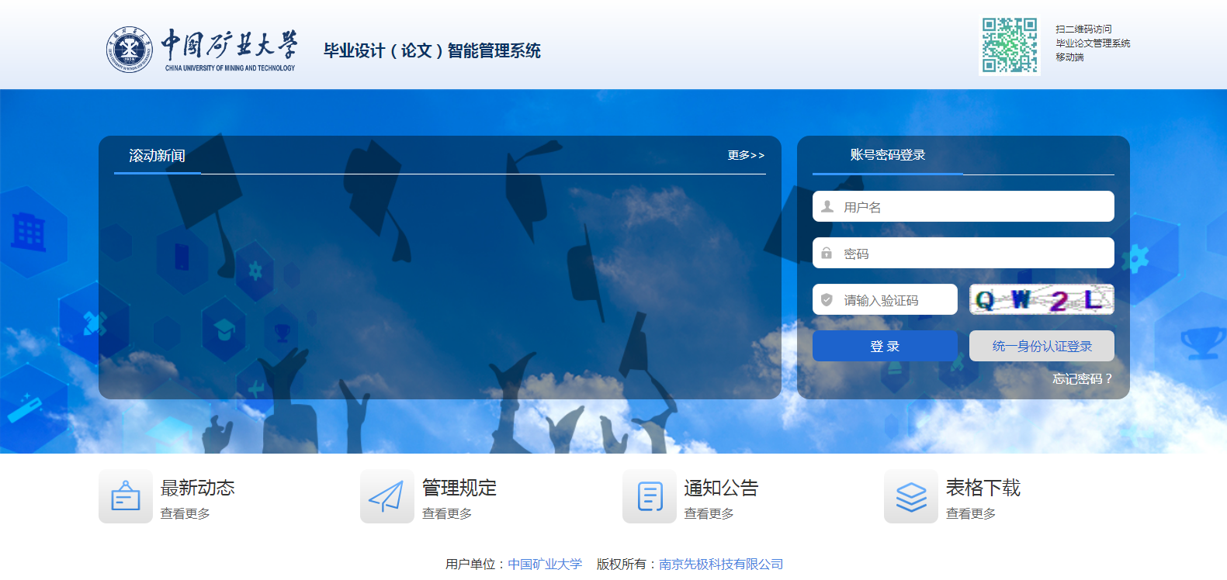

1.2 进入系统
进入系统后，页面左边为功能菜单栏；右边显示系统发布通知。如下图：
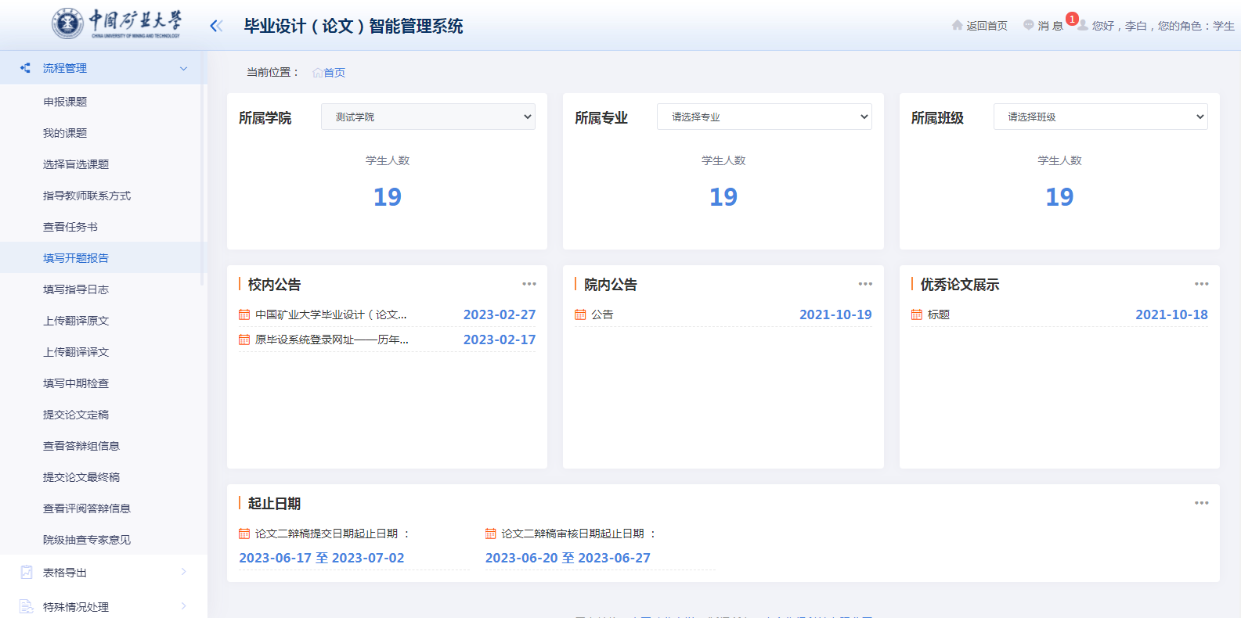

2、设计（论文）课题

2.1学生申报课题
学生在页面点击申报课题进入课题申报页面，点击新增填写完成信息后选择老师后进行提交课题。
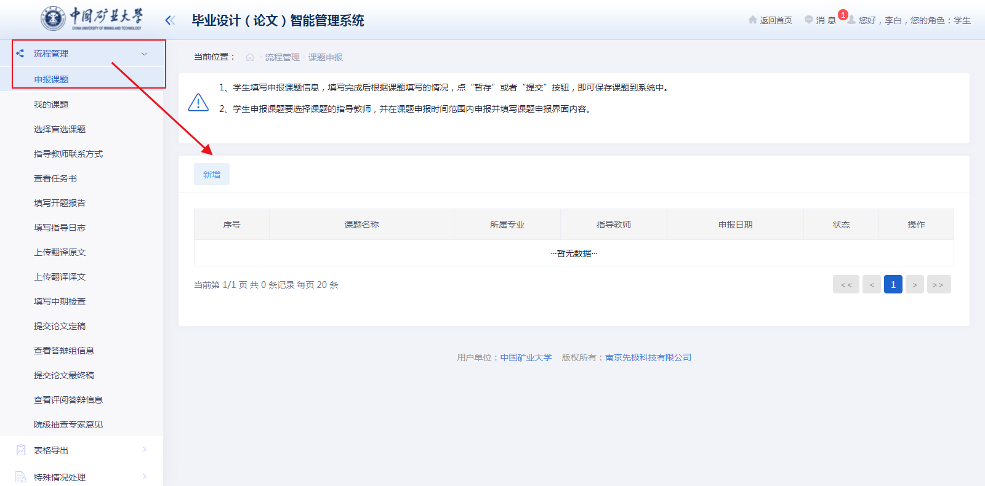

2.2查看我的课题及状态
在有课题与自己产生关联后，会在我的课题中显示；并且可以查看课题的运行进度。
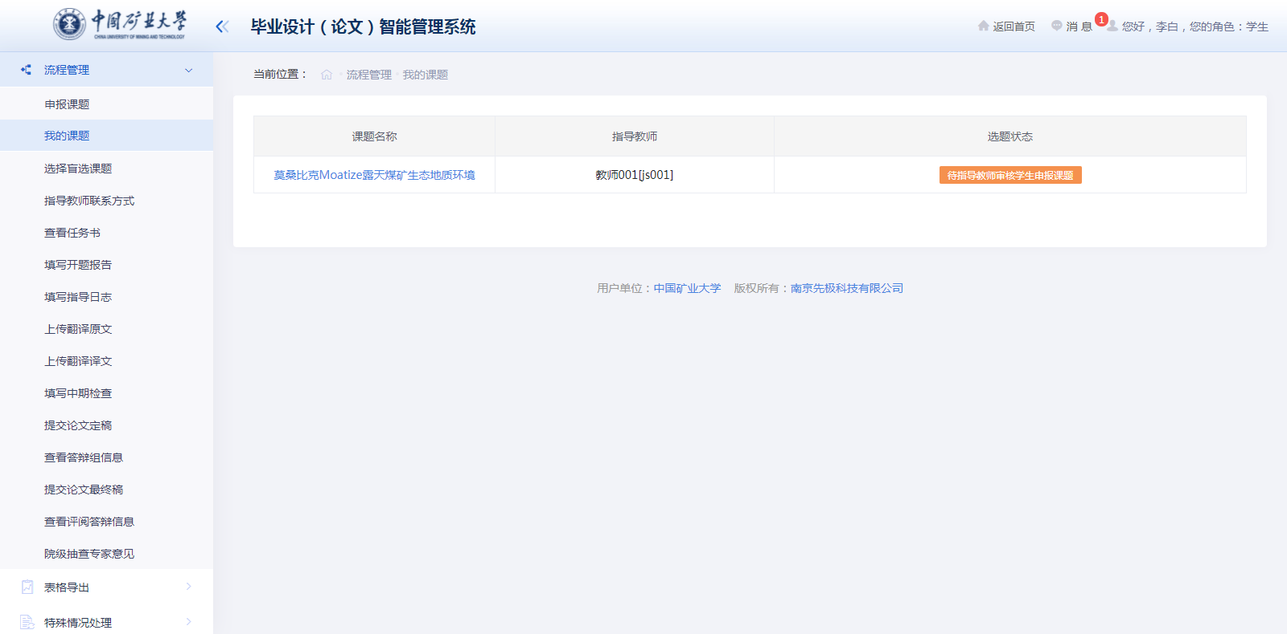

2.3选择盲选课题
在学院老师发布完成盲选课题后，学生可以进行选择适合自己的选题和老师申请。
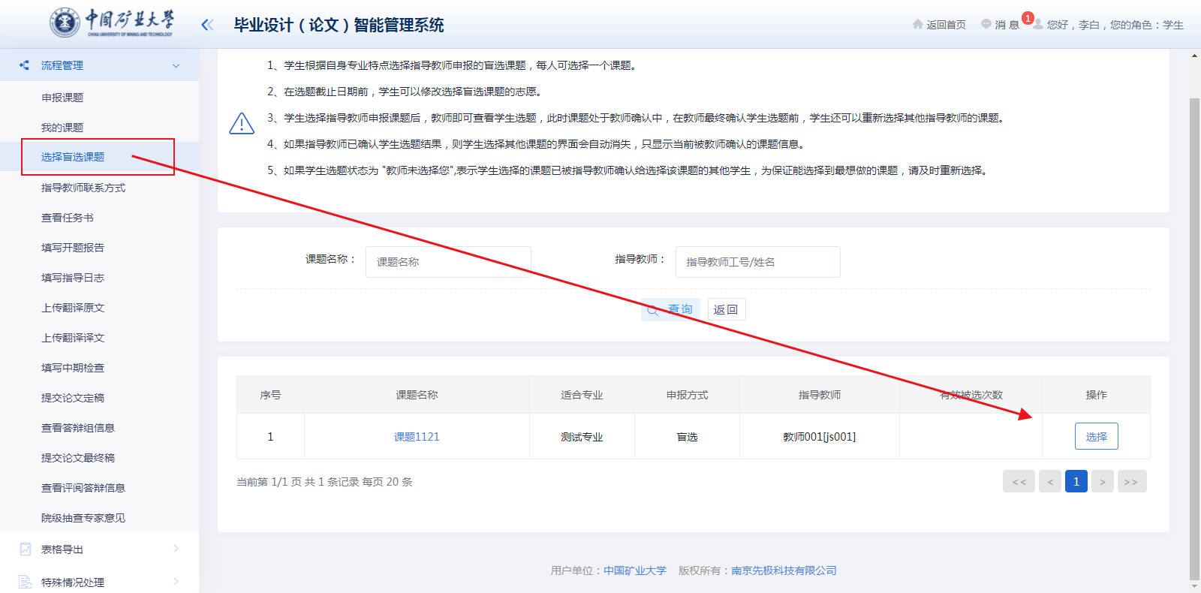

2.4指导教师联系方式
学生在确定后，可以查看老师的联系方式；在之后的毕设过程中进行沟通交流。
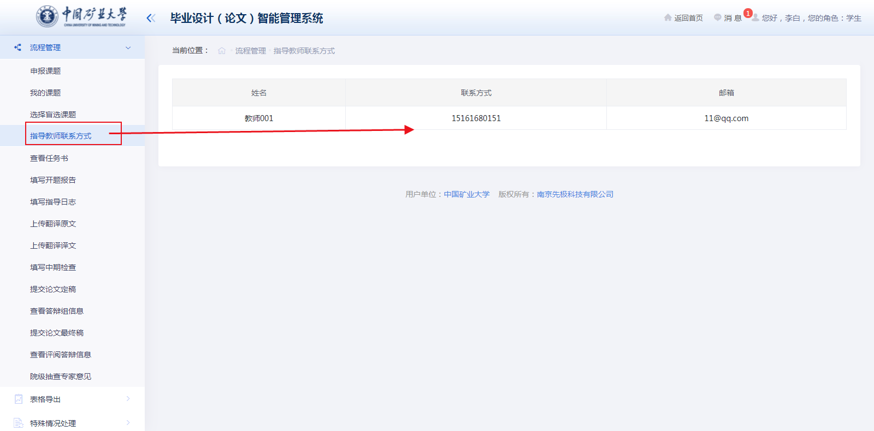

2.5修改课题
修改课题只在课题已经确定后方可进行，在课题申报过程中无法进行修改课题内容。
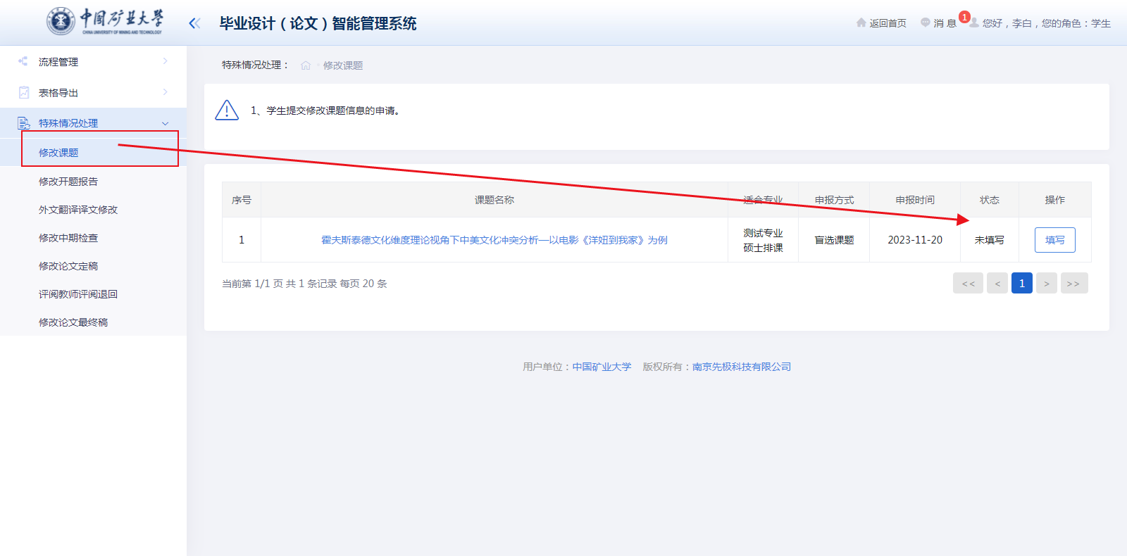

3、任务书

3.1学生查看任务书
学生在指导教师下达任务书后，可以查看老师下达任务书内容。
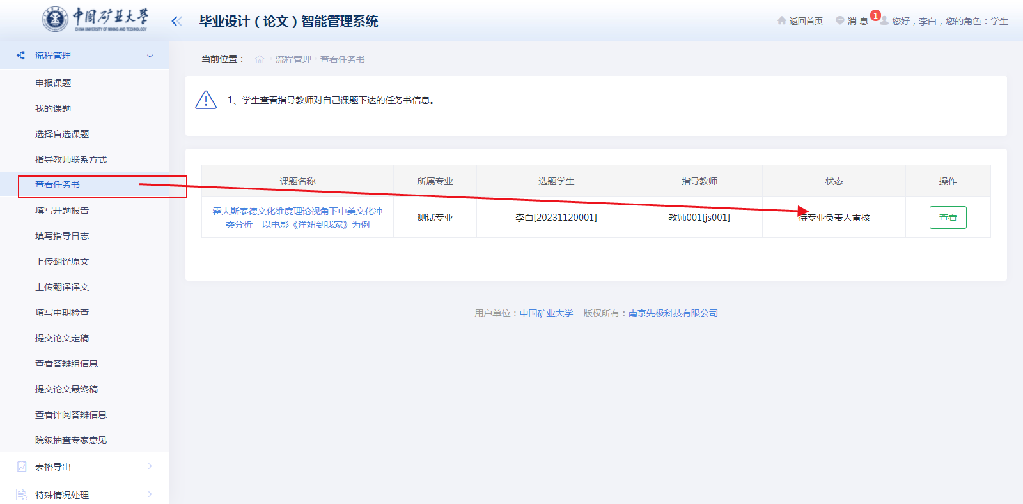

填写开题报告

4.1学生填写开题报告
学生在查看老师下达任务书之后，填写自己的开题报告，提交至指导教师处。
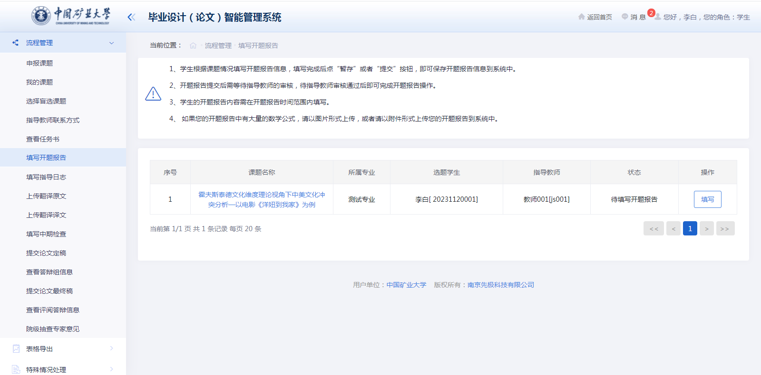

指导日志

5.1学生填写指导日志
学生需要填写老师指导过程日志。
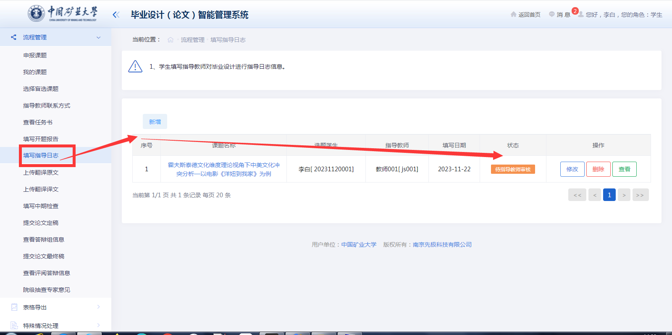

外文翻译

6.1学生上传外文翻译原文
学生可以提交自己的外文翻译原文至老师处进行审核，也可以等待老师下达，和老师确定后再进行上传，以免和老师下达文件冲突。
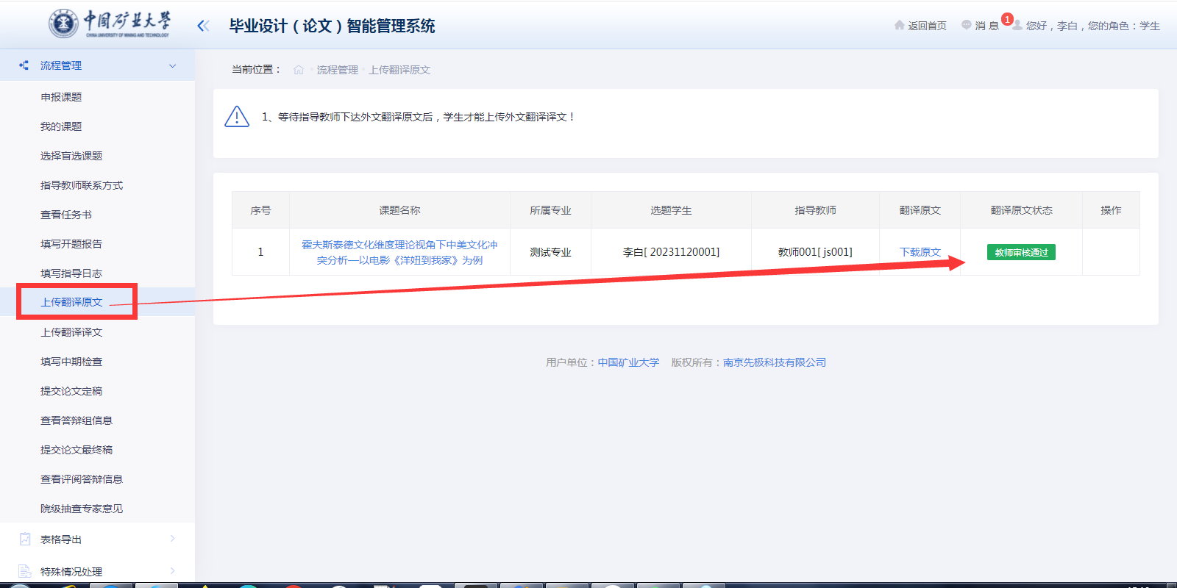

6.2上传翻译译文
在翻译原文确定后，学生需要上传自己的译文文件至老师处进行审核。
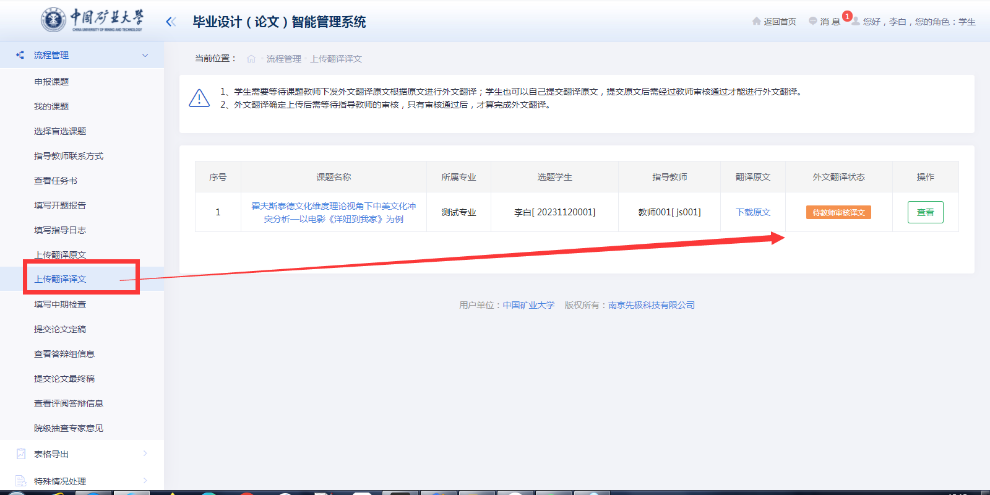

中期检查

7.1学生填写中期检查
学生填写中期检查信息。
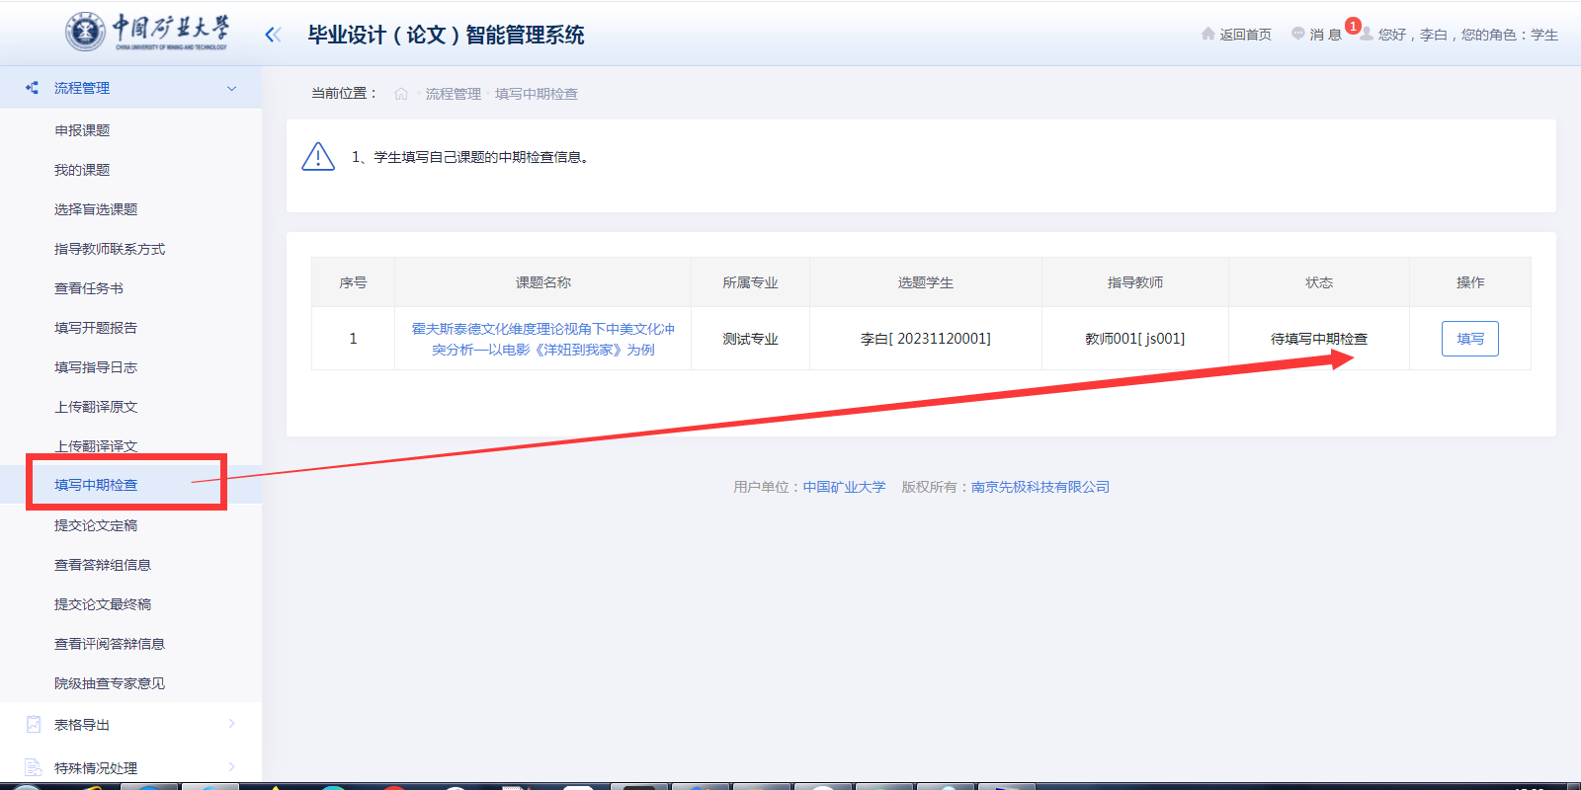

论文定稿

8.1学生提交论文定稿
学生提交自己的论文定稿文件至指导教师处理进行审阅。
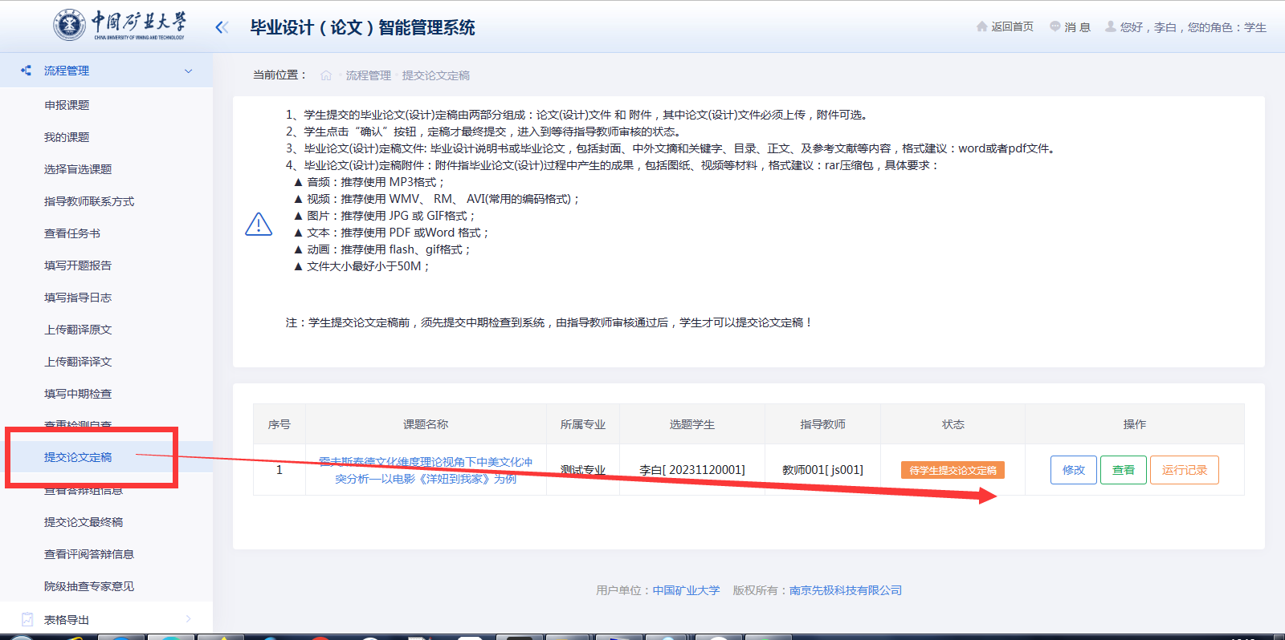

查看评阅答辩信息

9.1学生查看评阅老师意见
学生可以查看评阅老师的意见来对自己的论文进行修改完善。
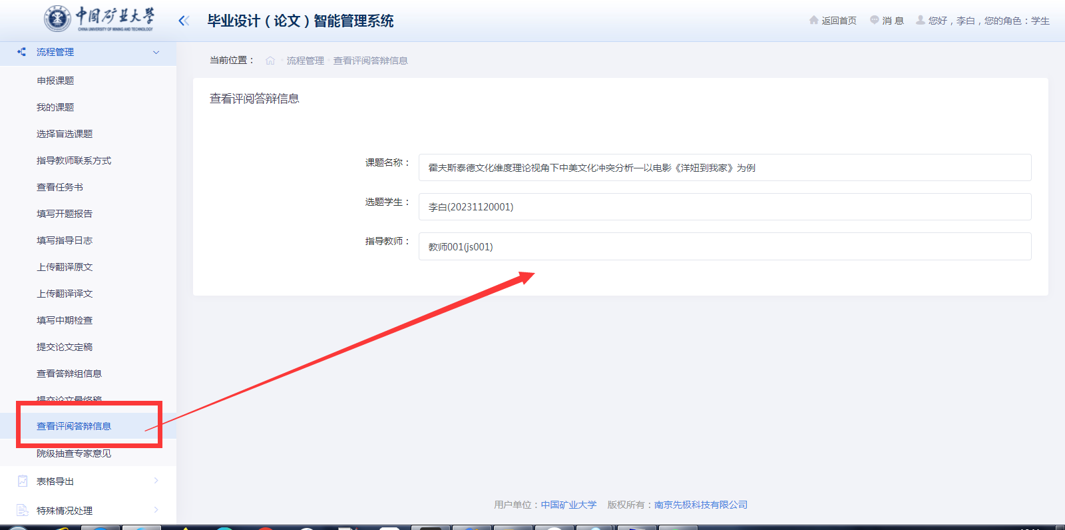

论文答辩

10.1学生查看答辩组信息
学生被分配答辩组后，可以看到答辩组的地点和日期来进行准备。

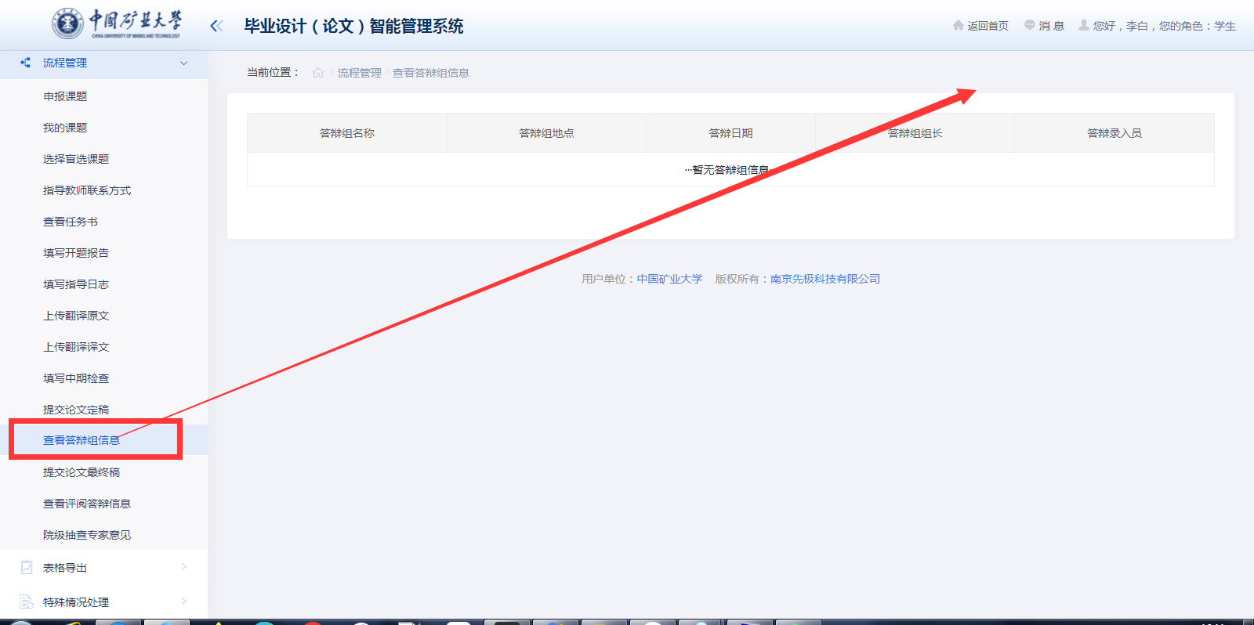

论文最终稿

11.1学生提交论文最终稿
学生在答辩成绩通过后，方可进行最终稿的提交；
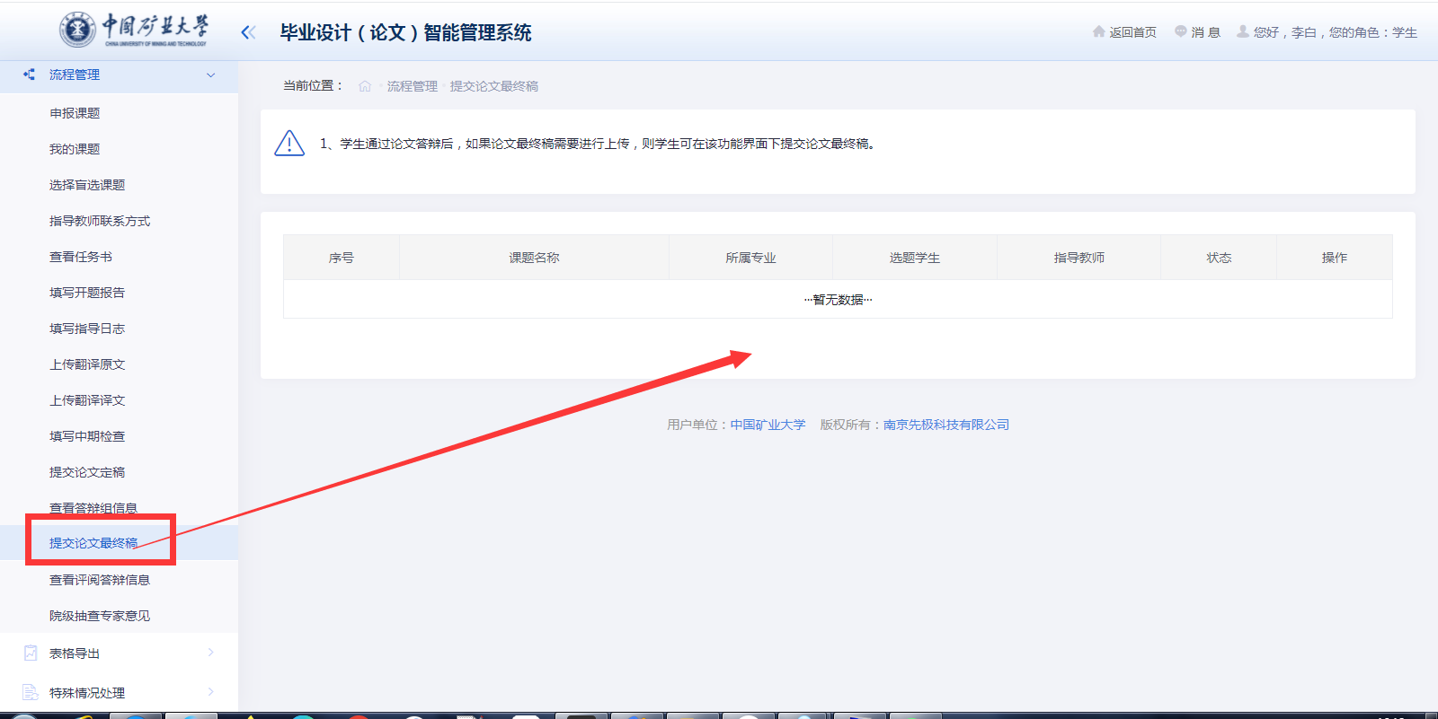

表格导出

12.1学生材料打印
学生可以导出自己的过程材料
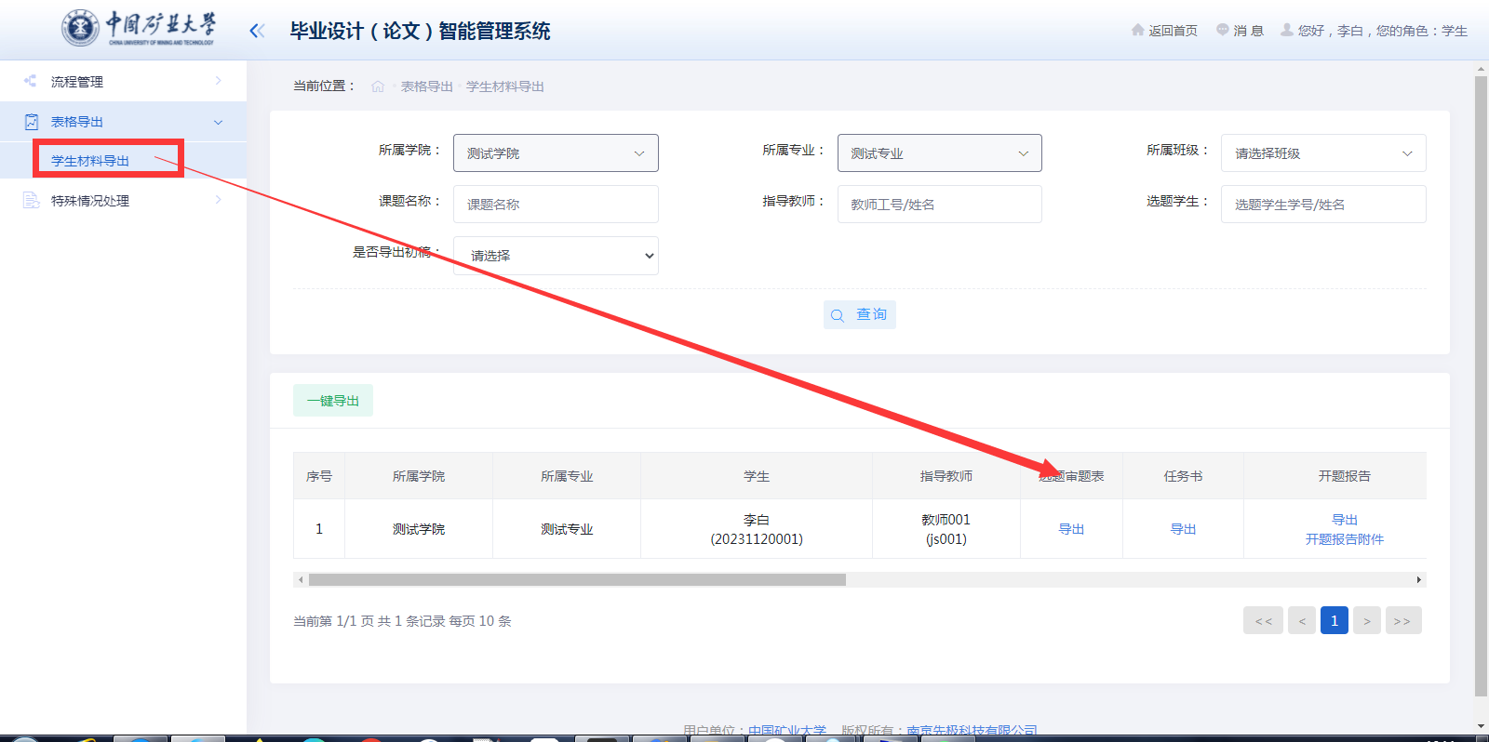

特殊情况处理

13.1特殊情况处理
学生在过程中如需更改材料，可在此模块下操作。例如修改课题需要课题申报完成才可进行修改。
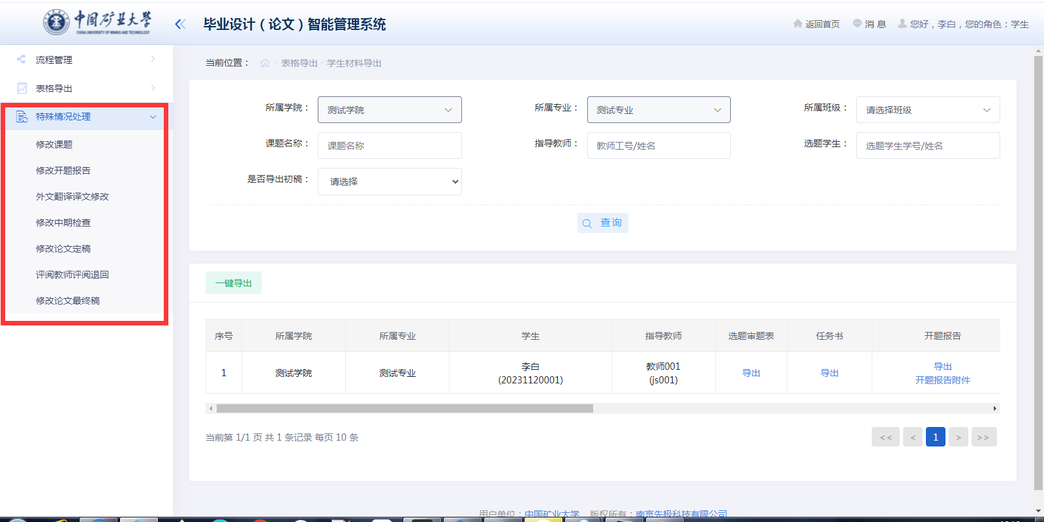

其他功能

14.1院级抽查论文上传
学生被学院抽查后，页面增加院级抽查论文上传模块，上传自己的论文文件，院系审核抽查通过，学生方可上传论文定稿。
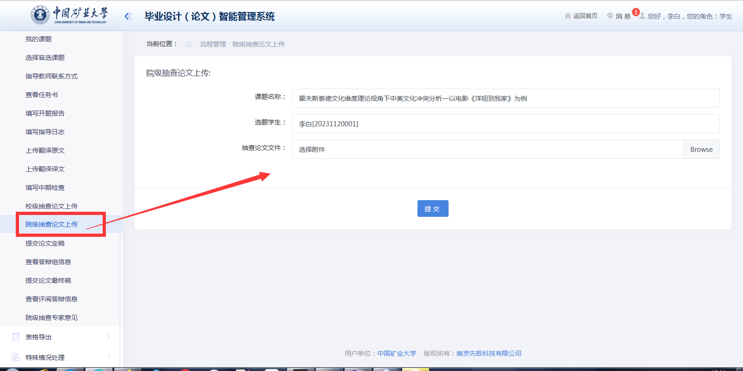

14.2校级抽查论文上传
学生被学校抽查后，页面增加校级抽查论文上传模块，上传自己的论文文件，校方审核抽查通过，学生方可上传论文定稿。
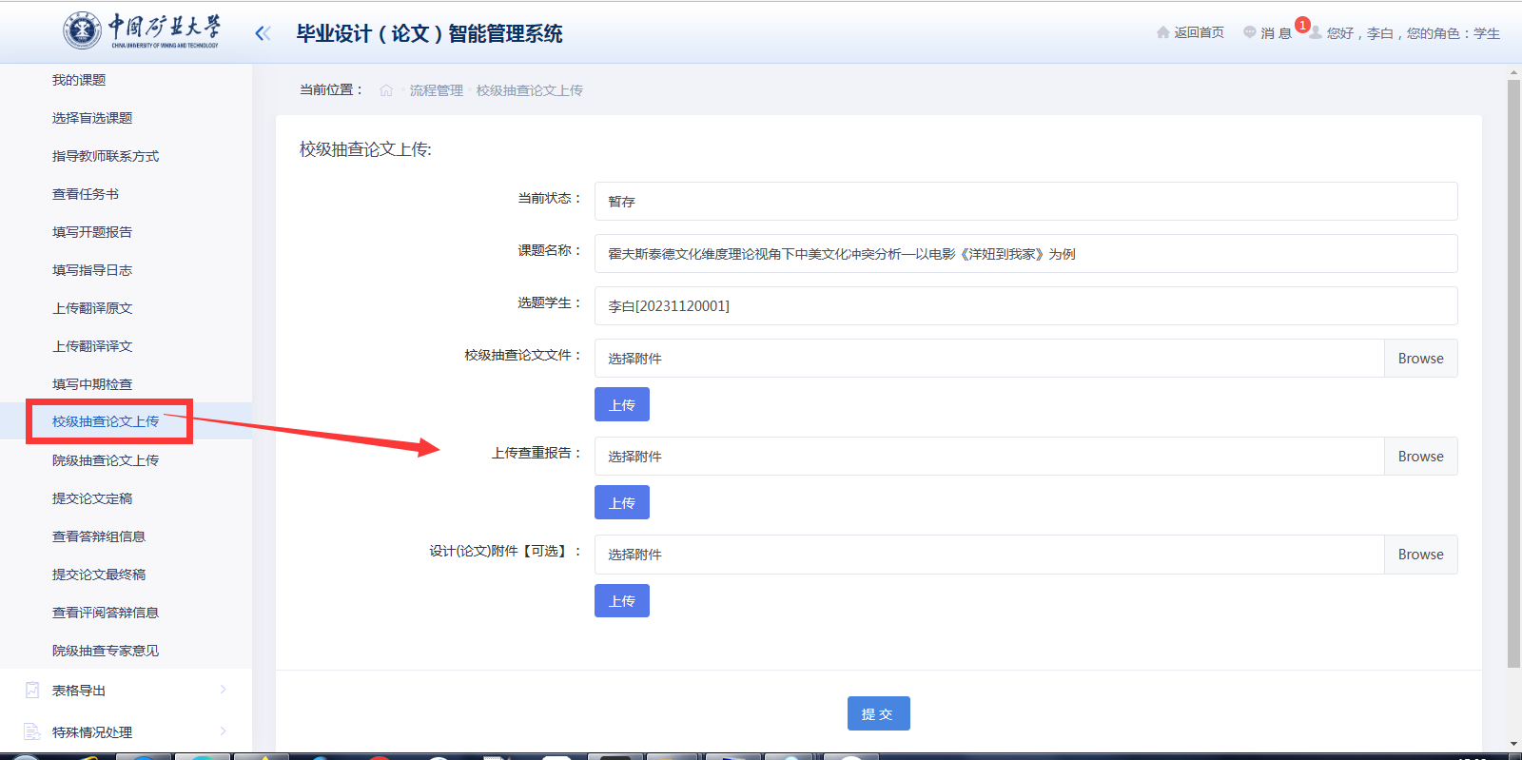

14.3院级抽查专家意见
学生被院级抽查后，检查的老师会在此界面显示他的评审意见。
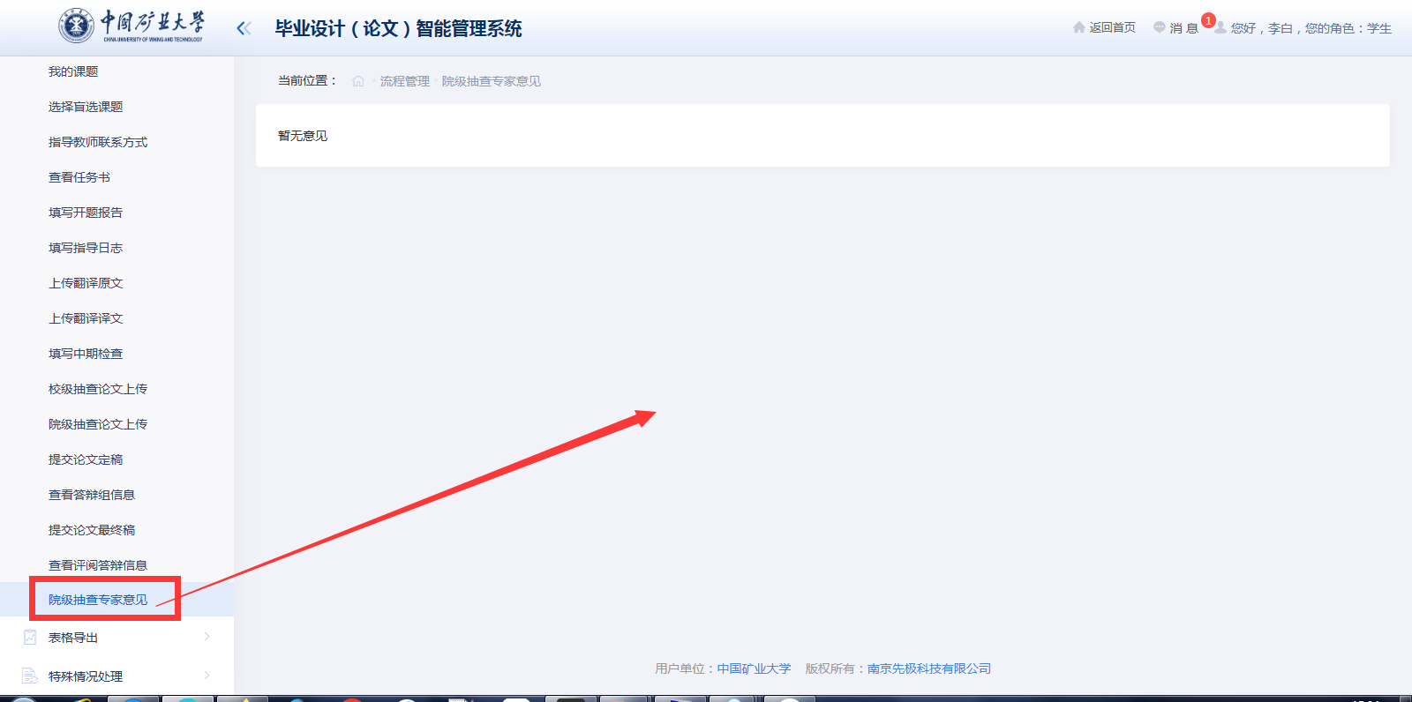

14.4学生检查检测自查
学生查重固定次数，上传文件后不要重复点击以免浪费次数。在获取到重重结果后，将查重报告和论文稿件一起提交至指导教师处。
